Versão Final

Carta de Intenções PILOTO

Modelo de Processo de Gestão de Projetos Híbrido de Desenvolvimento de Software

1 de outubro de 2018

Sumário

1. Introdução 2

2. Contextualização 2

3. Objetivo 2

4. Aplicabilidade do modelo 3

5. A gestão de projetos híbrida (Scrum e PMBOK 5ª edição) 3

6. Os processos do modelo 4

6.1 Desenvolver o termo de abertura do projeto 4

6.2 Identificar as partes interessadas 5

6.3 Definir as atividades 5

6.4 Sequenciar as Atividades 5

6.5 Estimar as durações das atividades 5

6.6 Encerrar o projeto ou fase 5

6.7 Encerrar as aquisições 5

7. Delimitação de escopo 6

8. Compartilhamento de responsabilidade 6

9. Time de desenvolvimento 6

10. Utilização das histórias de usuário 6

11. Fluxo do modelo de processo 6

12. PLANEJAMENTO 7

12.1 Reunião de Exposição 7

12.2 Avaliação Preliminar 8

12.3 Reunião de finalização 8

13. SCRUM e os processos do PMBOK 8

13.1 Planejamento da Sprint 8

13.2 Reunião de planejamento 8

13.3 Reunião de Detalhamento 9

13.3.1 Histórias de usuário 9

13.3.2 Registro do Sprint backlog 9

14. Sprint 10

15. A reunião diária 10

16. Revisão da Sprint 10

17. Retrospectiva da Sprint 11

18. Anexos 12

# Introdução

Esse documento define um modelo de processo de gestão de projetos híbrido com base no uso do Scrum e do guia PMBOK 5ª edição a ser implementado no departamento de T.I. da empresa X.

# Contextualização

A partir da utilização do ciclo de vida do Scrum e de alguns dos processos do guia PMBOK 5ª edição, as atividades de desenvolvimento de software deverão seguir essa metodologia de desenvolvimento de software no departamento de T.I. da empresa X.

Dentre as metodologias ágeis optou-se pelo Scrum porque a equipe de desenvolvimento é pequena e esse framework trabalha fortemente com três pilares buscados pela equipe: transparência, inspeção e adaptação. Por definição o Scrum será utilizado em sua íntegra com todos os papéis, eventos e artefatos. Complementarmente, serão utilizadas as histórias de usuário, artefato não nativo no Scrum, mas que auxilia na definição das regras de negócio e nos testes de software.

Em relação aos processos do guia PMBOK 5ª edição, deverão ser utilizados complementarmente ao Scrum. Isso porque permite que alguns artefatos não existentes no Scrum sejam incorporados, atendendo a algumas das falácias existentes no Scrum. Os processos complementares, do guia PMBOK 5ª edição, estão definidos abaixo:



* utilizando somente se houver aquisições para o projeto.

Os analistas de sistemas e analistas Genexus realizarão o desenvolvimento e manutenção de software sob demanda, realizando o registro de suas atividades e/ou comunicações com as partes interessadas através do Sistema Gerenciador de Solicitações - SGS.

Como todo o software é desenvolvido com a utilização da ferramenta high-case Genexus é possível suprimir muitas etapas de desenvolvimento de software, como por exemplo a prototipação ilustrativa.

# Objetivo

Aplicar um modelo de gestão de projetos híbrido de desenvolvimento de software que seja aderente à realidade da gerência de TI da empresa X, possibilitando melhor aproveitamento dos recursos disponíveis, principalmente tempo e partes interessadas, estabelecendo padrões de desenvolvimento de documentação e utilização de artefatos que auxiliem, sem excesso burocrático, nas tarefas da equipe de desenvolvimento de software da empresa X.

# Aplicabilidade do modelo

A definição do modelo de processo de gestão de projetos híbrido de desenvolvimento de software para a empresa X vislumbra:

1. Utilizar o framework SCRUM, seu ciclo de vida ou eventos, papéis e seus artefatos;
2. Utilizar os processos evidenciados no item 2 desse documento, e constantes do guia PMBOK 5ª edição; e
3. Aplicar o modelo nos projetos de desenvolvimento de software da empresa X.

# A gestão de projetos híbrida (Scrum e PMBOK 5ª edição)

O Scrum é um framework que emprega diversas ferramentas para o desenvolvimento **iterativo** e **incremental** utilizado no gerenciamento de projetos e no desenvolvimento de software ágil.

O Scrum é um conjunto de valores, princípios e práticas que fornecem a base para que a organização adicione suas práticas particulares.

O guia PMBOK 5ª edição é um “manual” que oferece as melhores práticas de gestão de projetos que podem ser aplicadas em qualquer tipo de projeto. No caso da empresa X o PMBOK possibilita sua utilização conjunta com o Scrum, oferecendo processos que auxiliam na iniciação e planejamento de desenvolvimento de software.

Os projetos de desenvolvimento de software que serão desenvolvidos pelos integrantes da equipe de desenvolvimento e devem seguir duas premissas: agilidade e planejamento.

Agilidade para tornar o trabalho de gestão do projeto mais fácil, otimizando, principalmente o tempo de desenvolvimento de novos produtos.

Planejamento para tornar o trabalho de gestão do projeto menos burocrático possível, valendo-se dos eventos do Scrum, agregando artefatos que subsidiem as atividades de gestão do projeto.

São premissas e características básicas do SCRUM e a utilização conjunta dos processos do guia PMBOK 5ª edição que definirão os procedimentos a serem observados pelo Time Scrum e pelo gerente de projetos. As premissas a serem utilizadas, quando do início de novos projetos de desenvolvimento de software, são:

* Engajar as partes interessadas, tornando-as participativas;
* Planejamento e sequenciamento das atividades, sua decomposição através do Sistema Gerenciador de Solicitações – SGS.
* Entregas frequentes e intermediárias de funcionalidades 100% desenvolvidas (**trabalho concluído**);
* Discussões diárias de status com a equipe de desenvolvimento **(reunião diária);**
  + O que fiz desde ontem em direção a meta?
  + O que estou planejando fazer até amanhã em direção?
  + Existe algo me impedindo de atingir meta?
* Reuniões frequentes com o Time Scrum e posicionamento das partes interessadas no projeto, facilitando o seu monitoramento e progresso.
* O encerramento da fase e/ou do projeto, devidamente formalizado entre as partes.

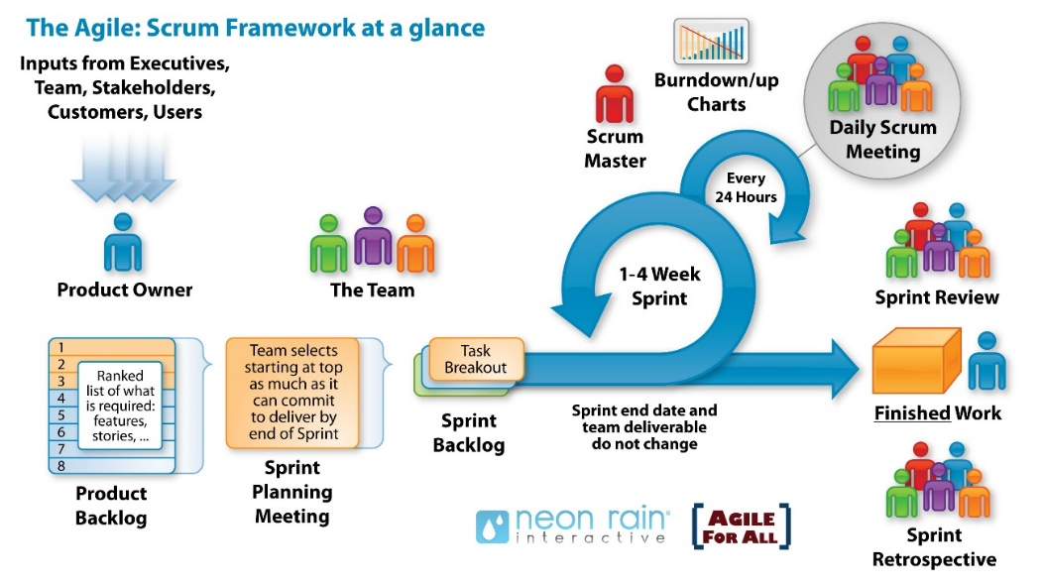

Resumo lúdico de funcionamento do SCRUM – Papéis e eventos

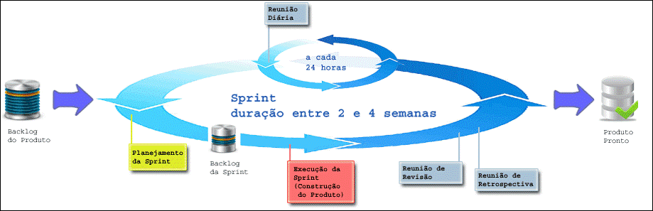

SCRUM – ciclo de vida - eventos

# Os processos do modelo

O modelo de processo de gestão de projetos híbrido de desenvolvimento de software conterá os processos do guia PMBOK 5ª edição, definidos abaixo:

## 6.1 Desenvolver o termo de abertura do projeto

O Termo de Abertura do Projeto (TAP) é o documento que formaliza o início do projeto e dá a autoridade necessária ao gerente de projetos. Deve ser desenvolvido pelo dono do produto e/ou gerente do projeto após a reunião de exposição. Deverá ser composto por:

1. Data de início do projeto e suas dependências;
2. Requisitos que satisfazem as necessidades do cliente;
3. Justificativa do projeto;
4. Estrutura Analítica do Projeto (servirá de base para o sequenciamento de atividades no SGS);
5. Cronograma e Orçamento resumido (se for o caso).

[No anexo A o modelo do TAP a ser utilizado](https://asavbrm-my.sharepoint.com/personal/elpinheiro_edu_unisinos_br/Documents/TCCII/Grupo%20Focal/TAP%20-%20modelo.docx).

## 6.2 Identificar as partes interessadas

A identificação das partes interessadas é o processo de identificação de todas as pessoas ou organizações que podem ser afetadas pelo projeto e documentação das informações relevantes relacionadas aos seus interesses, envolvimento e impacto no sucesso do projeto. Cabe ao dono do produto e/ou gerente do projeto a identificação das partes. As partes interessadas deverão estar destacadas no TAP.

## 6.3 Definir as atividades

Definir as atividades é o processo de identificação das ações específicas a serem realizadas para produzir as entregas do projeto. Esse processo será realizado pelo Time Scrum conforme preconiza o framework. Para tanto, utiliza-se como base a linha de base do escopo, principalmente, o nível mais baixo da EAP. A decomposição de cada pacote e atividades será realizado no SGS para cada projeto porque são as atividades necessárias para concluí-lo.

## 6.4 Sequenciar as Atividades

Sequenciar as atividades é o processo que tem como objetivo, identificar e documentar as relações de dependência entre as atividades. No SGS, o sequenciamento pode ser feito manualmente, inclusive, definindo-se as durações estimadas para cada atividade. Esse processo deverá ser realizado pelo Time Scrum conforme preconiza o framework.

## 6.5 Estimar as durações das atividades

Estimar a duração das atividades é o processo que tem como objetivo, estimar a quantidade de períodos de trabalho necessários para completar cada atividade considerando os recursos estimados no processo. Esse processo deverá ser realizado pelo Time Scrum conforme preconiza o framework.

## 6.6 Encerrar o projeto ou fase

Encerrar um projeto ou uma fase é o processo que tem como objetivo, a finalização de todas as atividades, de todos os grupos de processos de gerenciamento do projeto, para encerrar formalmente o projeto ou a fase. Esse processo será realizado pelo dono do produto e/ou gerente do projeto. O documento oficial de encerramento da fase e/ou projeto é o Relatório de Entrega. É competência do dono do produto e/ou do gerente do projeto, antes de encerrar o projeto ou uma fase, garantir que:

1. Os critérios de sucesso do projeto sejam satisfeitos;
2. As entregas sejam verificadas e documentadas;
3. A aceitação das entregas seja formalizada;
4. Os produtos e serviços do projeto sejam transferidos para próxima fase ou produção;
5. Arquivar toda a documentação coletada ao longo do projeto para futura referência;

## 6.7 Encerrar as aquisições

Encerrar as aquisições é o processo que tem como objetivo a finalização de cada aquisição do projeto. O processo "encerrar as aquisições" serve de apoio ao processo de encerramento do projeto ou a fase.

É de responsabilidade do dono do produto e/ou gerente do projeto solicitar ao gerente administrativo e/ou responsável do departamento administrativo a finalização de todas reivindicações em aberto, atualizando os registros e arquivando as informações, encerrando-se, definitivamente todos os contratos em aberto.

Esse processo gera, obrigatoriamente, procedimentos licitatórios e, portanto, não pode ser finalizado pelo dono do produto e/ou gerente de processo. Compete apenas ao gerente administrativo o encerramento de quaisquer contratos realizados em nome da empresa X

# Delimitação de escopo

No ambiente na empresa X, onde não existe o pagamento pelos módulos, funcionalidades ou mudanças desenvolvidas, inicialmente não haverá controle de custos para recursos humanos. Logo, a entrega sistemática de pacotes de software funcionais que possam ser aprovados pelo cliente e solicitadas as mudanças desejadas, serão incluídas e adaptadas para a próxima iteração (Sprint).

# Compartilhamento de responsabilidade

Os papéis de dono do produto, mestre Scrum, time de desenvolvimento serão desempenhados pelos integrantes do departamento de T.I. As partes interessadas existentes na empresa X poderão ser convocadas a participar, quando do desenvolvimento de novos projetos que venham a impactar suas áreas atuantes, e consequentemente, mais de um interessado deverá ser, ao menos, consultado a respeito das alterações/desenvolvimentos propostos.

# Time de desenvolvimento

A tecnologia de desenvolvimento utilizada na empresa X é a plataforma Genexus. Esta plataforma busca abstrair toda a parte de geração manual de software, de forma que os analistas de sistema e analistas Genexus possam focar inteiramente nas regras de negócio e modelagem.

Genexus é uma ferramenta geradora de código e realiza a construção de um “CRUD” completo, ou seja, é possível gerar uma tela de entrada de dados e a criação da base de dados de uma só vez, independentemente do banco de dados escolhido e com várias integrações nativas como SAP, Hana, Oracle, etc.

Com a utilização de Genexus permite a multidisciplinariedade da equipe porque não há necessidade de divisão de tarefas tais como front-end e back-end, middleware, banco de dados. Genexus potencializará o time de desenvolvimento em suas atividades diárias porque uma mesma modelagem origina todas as camadas (front-end e back-end).

# Utilização das histórias de usuário

Embora no Scrum não haja menção sobre histórias de usuários (Users Story) serão utilizadas para auxiliar o dono do produto, principalmente, na captura das regras de negócio. As histórias de usuários são uma (descrição com critérios de aceitação “escritas” pelo usuário. Auxiliam no entendimento do escopo do projeto e na composição do Product Backlog.

# Fluxo do modelo de processo

O fluxo do modelo de processo de gestão de projetos híbrido de desenvolvimento de software está demonstrado conforme abaixo, devendo ser aplicado, sempre quando do início de um novo projeto:

O modelo de processo de gestão de projetos híbrido da empresa X adotará o seguinte o fluxo de atividades:

# PLANEJAMENTO

O planejamento das atividades do modelo de gestão de projetos híbrido de desenvolvimento de software deverá ser aplicado conforme os subitens a seguir.

## Reunião de Exposição

A reunião de exposição é considerada a primeira reunião oficial do projeto. Nessa reunião acontece o encontro das partes interessadas bem como o levantamento e a discussão sobre suas necessidades. Ao final é confeccionado o documento ATA DE REUNIÃO. Esse documento será utilizado na próxima etapa (Avaliação Preliminar) servindo de esboço inicial para a confecção do Termo de Abertura do Projeto - TAP.

[No anexo B o modelo de Ata de Reunião a ser utilizado](https://asavbrm-my.sharepoint.com/personal/elpinheiro_edu_unisinos_br/Documents/TCCII/Grupo%20Focal/Ata%20de%20Reunião%20-%20Modelo.docx).

## Avaliação Preliminar

A avaliação preliminar tem como entrada a ata de reunião gerada na reunião de exposição. É através da avaliação preliminar que será confeccionado o TAP. Por ser um documento mais técnico, constará o propósito do projeto, seus objetivos, requisitos, premissas, restrições, descrição em alto nível, limites, riscos, cronograma de marcos e partes interessadas.

O TAP formaliza o início de projeto e deverá conter de forma macro o escopo do projeto e a identificação das partes interessadas. Elaborado pelo dono do produto ou pelo analista responsável deve conter um esboço do fluxo de trabalho.

## Reunião de finalização

Na reunião de finalização é feita a apresentação do TAP para que o mesmo seja debatido e alterado caso necessário. A reunião deverá ser finalizada com a homologação definitiva do TAP onde serão colhidas as assinaturas das partes interessas de acordo com o modelo documental.

O TAP é a saída que será utilizada durante o desenvolvimento do projeto conforme definido na metodologia proposta.

# SCRUM e os processos do PMBOK

O modelo de gestão de projetos híbrido de desenvolvimento de software deverá ser aplicado conforme os subitens a seguir.



## Planejamento da Sprint

**Papéis**: Mestre Scrum, Time de Desenvolvimento, Dono do Produto

O planejamento da Sprint é um evento time-boxed com no máximo oito horas para um Sprint de um mês de duração, dependendo do projeto. Será realizado em duas etapas:

1. reunião de planejamento; e
2. e reunião de detalhamento.

É prerrogativa do mestre Scrum conduzir e garantir a ocorrência desse evento além de ensinar ao Time Scrum a manter-se dentro dos limites do time-boxed.

## Reunião de planejamento

**Papéis**: Mestre Scrum, Time de Desenvolvimento, Dono do Produto

É no planejamento do Sprint que se responde o que pode ser entregue como resultado de incremento do próximo Sprint e como será realizado o trabalho. O Time de Desenvolvimento deverá ter condições de avaliar o que pode ou não ser completado ao longo do próximo Sprint.

Todo o trabalho será decomposto até o final dessa reunião e com a ajuda do Dono do Produto, dúvidas sobre os itens de Backlog do Produto são dirimidas e até mesmo itens de Backlog do Produto selecionados podem ser trocados nos casos de conflitos entre itens, cabendo mais uma vez, somente ao Time de Desenvolvimento se manifestar se há excesso ou falta de trabalho para a conclusão do Sprint.

Portanto, ao final, o Time de Desenvolvimento será capaz de explicar ao Dono do Produto e ao Scrum Master como o time pretende trabalhar enquanto equipe para completar o objetivo do Sprint e criar o incremento previsto. As saídas da reunião de planejamento são:

1. Product backlog; e
2. Sprint backlog.

[No anexo C o modelo do Product backlog a ser utilizado.](https://asavbrm-my.sharepoint.com/personal/elpinheiro_edu_unisinos_br/Documents/TCCII/Grupo%20Focal/Product%20Backlog%20-%20Modelo.docx)

[No anexo D o modelo do Sprint backlog a ser utilizado.](https://asavbrm-my.sharepoint.com/personal/elpinheiro_edu_unisinos_br/Documents/TCCII/Grupo%20Focal/Sprint%20Backlog%20-%20Modelo.docx)

## Reunião de Detalhamento

**Papéis**: Mestre Scrum, Time de Desenvolvimento, Dono do Produto

As saídas da reunião de planejamento (Product backlog e Sprint Backlog) são as entradas para a reunião de detalhamento. Na reunião de detalhamento são criados:

1. as histórias de usuário; e
2. registro do Sprint backlog.

[No anexo E o modelo de Histórias de Usuário](https://asavbrm-my.sharepoint.com/personal/elpinheiro_edu_unisinos_br/Documents/TCCII/Grupo%20Focal/História%20de%20Usuário%20-%20Modelo.docx).

### Histórias de usuário

**Papéis**: Mestre Scrum, Time de Desenvolvimento, Dono do Produto

As histórias de usuário são discutidas na íntegra, sendo validadas as regras de negócio, fluxos básicos e alternativos estipulados.

Cada estória de usuário dará origem a um ou mais registros SGS. As histórias de usuário serão definidas dentro das atividades e serão compreendidas no mínimo por:

* Regras de Negócio
* Controles de Acesso
* Integrações
* Testes (plano de testes)
* Manual do Usuário

### Registro do Sprint backlog

**Papéis**: Dono do Produto

O registro do Sprint Backlog é a geração de cada um dos conjuntos de itens selecionados para serem implementados durante o Sprint mais o plano para transformá-los em um incremento. O SGS terá o registro completo de cada Sprint Backlog de cada Sprint. O objetivo é permitir a transparência e a inspeção e facilitar o controle e monitoramento da execução dos itens previstos em cada Sprint.

No registro do Sprint backlog serão executados os processos do PMBOK abaixo, através da geração do SGS. Tais processos são iterativos e incrementais porque o Sprint backlog é composto por ondas sucessivas de desenvolvimento conforme preconiza o framework Scrum.

Os processos registrados através do SGS são:

1. Definir as atividades;
2. Sequenciar as atividades; e
3. Estimar a duração das atividades.

Por meio desses processos será possível fazer o acompanhamento do andamento do projeto, bem como informar, diariamente, quais atividades compõem a Sprint backlog. Também por meio desses processos será possível posicionar as partes interessadas, informando com mais detalhes o andamento do projeto.

# Sprint

**Papéis**: Scrum Master, Time de Desenvolvimento, Dono do Produto*

O período da Sprint é de no mínimo uma semana e no máximo quatro semanas. Durante este período, não serão aceitas solicitações de mudança no Sprint Backlog definido. Será possível o cancelamento da Sprint, quando a mudança for impeditiva para o avanço da Sprint e/ou do projeto.

Nada mais pode ser acrescentado por ninguém fora do Time de Desenvolvimento. Tanto a duração quanto o trabalho definido para um Sprint não podem ser modificados.

*O dono do produto poderá ser consultado durante a Sprint para dirimir dúvidas sobre os itens de Sprint backlog.

# A reunião diária

**Papéis**: Scrum Master, Time de Desenvolvimento

Todos os dias, no mesmo horário, durante não mais do que 15 minutos, o Time de Desenvolvimento e o Scrum Master se reúnem para responder às três perguntas desse evento:

- o que você fez ontem para ajudar a equipe a concluir o Sprint?

- o que você vai fazer hoje para ajudar a equipe a concluir o Sprint?

- há algum obstáculo impedindo você ou a equipe de alcançar o objetivo do Sprint?

O objetivo é inspecionar o progresso em direção ao objetivo da Sprint, e se o progresso tende na direção de completar o trabalho do Backlog do Sprint.

Nesse evento o Time de Desenvolvimento é responsável por sua condução, cabendo ao Mestre Scrum mantê-la dentro do seu time-box, garantindo que ninguém mais perturbe a reunião, mesmo outros espectadores. Após o término da Reunião Diária, os membros do time podem organizar reuniões adicionais para abordar outros itens que necessitem ser discutidos com mais detalhes.

A reunião diária permite ao Mestre Scrum registrar e remover os obstáculos expostos pelo Time de Desenvolvimento, de forma a facilitar o andamento do projeto.

# Revisão da Sprint

**Papéis**: Scrum Master, Time de Desenvolvimento, Dono do Produto

A reunião de sprint review deve acontecer no último dia útil da finalização da sprint. Ela deverá ser conduzida pelo SM, e deverá ser avaliada a relação de SGS/tarefas concluídas e pendentes (se houverem), buscando identificar os problemas que ocorreram durante a sprint, para que não voltem a ocorrer.

O resultado desta reunião é a **ATA DA SPRINT**, onde são detalhadas as atividades concluídas (que serão entregues) e as atividades que deverão ser reinseridas no PRODUCT BACKLOG para entrarem novamente no Sprint Planning.

[No anexo F o modelo de Ata da Sprint.](https://asavbrm-my.sharepoint.com/personal/elpinheiro_edu_unisinos_br/Documents/TCCII/Grupo%20Focal/Ata%20da%20Sprint%20-%20Modelo.docx)

# Retrospectiva da Sprint

**Papéis**: Scrum Master, Time de Desenvolvimento, Dono do Produto

A Retrospectiva é a reunião onde serão apresentados para o(s) P.O(s) as funcionalidades desenvolvidas e que estão prontas para serem entregues.

Deverá ocorrer preferencialmente no mesmo dia da revisão da Sprint. Nesta reunião o analista deverá demonstrar o funcionamento de cada história de usuário bem como a entrega do Manual do Usuário atualizado e coletar as assinaturas no **RELATÓRIO DE ENTREGA** das funcionalidades prontas para compor o projeto em desenvolvimento.

[No anexo G o modelo de Relatório de Entrega](https://asavbrm-my.sharepoint.com/personal/elpinheiro_edu_unisinos_br/Documents/TCCII/Grupo%20Focal/Relatório%20de%20Entrega%20-%20Modelo.docx).

# Anexos

Anexo A – [Termo de Abertura do Projeto – TAP](https://asavbrm-my.sharepoint.com/personal/elpinheiro_edu_unisinos_br/Documents/TCCII/Grupo%20Focal/TAP%20-%20modelo.docx)

Anexo B – [Ata de Reunião](https://asavbrm-my.sharepoint.com/personal/elpinheiro_edu_unisinos_br/Documents/TCCII/Grupo%20Focal/Ata%20de%20Reunião%20-%20Modelo.docx)

Anexo C – [Product Backlog](https://asavbrm-my.sharepoint.com/personal/elpinheiro_edu_unisinos_br/Documents/TCCII/Grupo%20Focal/Product%20Backlog%20-%20Modelo.docx)

Anexo D – [Sprint Backlog](https://asavbrm-my.sharepoint.com/personal/elpinheiro_edu_unisinos_br/Documents/TCCII/Grupo%20Focal/Sprint%20Backlog%20-%20Modelo.docx)

Anexo E – [Histórias de Usuário](https://asavbrm-my.sharepoint.com/personal/elpinheiro_edu_unisinos_br/Documents/TCCII/Grupo%20Focal/História%20de%20Usuário%20-%20Modelo.docx)

Anexo F – [Ata da Sprint](https://asavbrm-my.sharepoint.com/personal/elpinheiro_edu_unisinos_br/Documents/TCCII/Grupo%20Focal/Ata%20da%20Sprint%20-%20Modelo.docx)

Anexo G – [Relatório de Entrega](https://asavbrm-my.sharepoint.com/personal/elpinheiro_edu_unisinos_br/Documents/TCCII/Grupo%20Focal/Relatório%20de%20Entrega%20-%20Modelo.docx)